Domaine : E.P.S. |  |  | Activité : Glisse - Patinoire |  |  |  |  | Séance 6
Cycles 2 et 3 |  | Niveau : CP - CE - CM |  |  | Nombre d’élèves :
Objectif général : s’approprier les composantes de l’activité |  |  |  | Compétences travaillées :  - Les fondamentaux de la glisse :  - Equilibre : parvenir à se tenir debout,  - Propulsion : se déplacer, glisser et pousser,  - Impulsion : enjamber, sauter.  - Rotation : savoir tourner  - Freinage : s’arrêter  - Réagir à une consigne donnée (capacité d’écoute et de concentration).  - Respecter les consignes de sécurité
Durée | Déroulement – Consignes |  |  |  |  | Dispositif Modalités de travail | Rôle de l’enseignant |  | Matériel - Supports
15’ | Avant l’activité :  - Arrivée de la classe sur les lieux de l’activité.  - Temps d’équipement patins et protections. (possibilité de jeux par deux pour s’équiper)  - Rappel des règles du site. |  |  |  |  | Groupe classe
10’ | I – Entrée dans l’activité  Redécouverte du milieu, (patinoire) des aménagements, des parcours, jeux, activités… Mis en place par le personnel de la Patinoire ou par les instituteurs.  Se réapproprier l’espace et s’échauffer :  en glissant. En s’aidant de mobiliers, si nécessaire. |  |  |  |  | Groupe entier  Consigne :  Entrez sur la piste et dispersion.  Equilibre
10’  10’  10’  10’  10’  15’  10’ | II – Phase d’apprentissage  Activité n°2 : Les jeux ateliers  Jeu atelier n°1 : Le freinage : je pousse, je glisse jusqu’au plot et je m’arrête en chasse neige, puis je reviens au point de départ et je m’arrête en parallèle.  Jeu atelier n°2 Impulsion : Je saute les pieds joints l’objet (ou marque sur la piste, faire un obstacle plus large).  Jeu atelier n°3 Rotation : Je pousse, je glisse et je tourne les pieds en parallèle autour de la chaise, puis dans l’autre sens avec la chaise suivante, en contact avec la piste.  Jeu atelier n°4 Propulsion : Je pousse et je fais le citron (sur la piste 2 plots à passer pieds serrés, puis un à passer un pied de chaque côté et resserrer pour passer entre deux plot etc…)  Jeu atelier n°5 L’équilibre : je glisse sur un pied entre les plots bleus et je reviens en glissant sur l’autre pied entre les plots verts.  Activité n°2 : le parcours  Consigne :  1-Je pousse et je fais des citrons.  Et je m’arrête en chasse neige au plot.  2-Je glisse sur un pied entre les plots bleu et sur l’autre pied entre les plots vert.  3- Je pousse, je glisse et je tourne les pieds en parallèle autour de la chaise, puis dans l’autre sens avec la chaise suivante, en contact avec la piste.  4-Je saute les pieds joints par-dessus l’objet.  5-Je glisse jusqu’à la marque et je m’arrête en parallèle sur cette dernière.  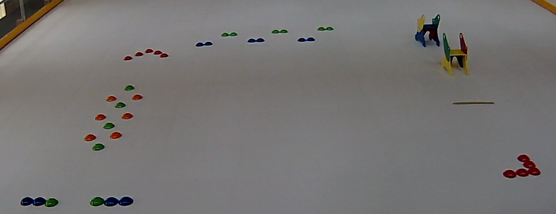  Activité n°3 : jeux d’Accroche/Décroche  Les enfants se donnent le bras par deux et sont dispersés dans l’espace délimité. L’enseignant désigne un joueur isolé, celui-ci patine dans l’espace délimité et va s’accrocher à un binôme formant ainsi un groupe de trois; le troisième joueur se décroche, devient joueur isolé et part s’accrocher à un autre duo.  Variantes : Les binômes peuvent se déplacer; l’enseignant peut désigner plusieurs joueurs isolés |  |  |  |  | 5 Groupes qui pratiqueront à tour de rôle les 5 jeux ateliers.  Consigne : « déplacez-vous d’un atelier à l’autre en respectant les consignes  Equilibre / Propulsion / Rotation / Impulsion/ Arrêt  Groupe entier (ou 2 groupe et du coup 2 parcours identique si gros effectif)  Faire partir un enfant à chaque fois que le premier ou 2ème obstacle a été franchi.  Equilibre / Propulsion / Rotation / Arrêt |  |  | Aménagement :  Plots ou phoques ou adhésif pour délimiter des zones d’activités  Un pont ou 2 phoques  cerceaux  Mobilier pédagogique : chaises, phoques, plots, cerceaux…
15’ | II – Phase de réinvestissement  Situation : l’épervier  "Au signal de l'épervier, vous rejoignez la zone d'arrivée en essayant de ne pas vous faire toucher  par l'épervier. Si vous êtes touché, vous devenez "épervier" et donnez la main aux autres."  Variantes : Les éperviers ne se donnent pas la main. |  |  |  |  | .  Désigner l’épervier  Equilibre / Propulsion / Rotation / Impulsion/ Arrêt
5’ | III – Bilan des apprentissages  Echange sur ce que l’on a vécu, ce que l’on a appris |  |  |  |  | Groupe classe | Favorise l’expression de tous |  | grande affiche  marqueur
Bilan de la séance :

120’

